Как воспитать у ребенка навыки правильного звукопроизношения.

Воспитание правильного звукопроизношения – важная задача для родителей и педагогов. Необходимо, чтобы и в семье, и в дошкольном учреждении все участники обучения крохи произносили звуки правильно. Родителям нужно вовремя обратить внимание на нарушения речи у ребенка, ни в коем случае не подражать языку ребенка, не лепетать вместе с ним, не «сюсюкать» и не стимулировать неправильную речь. Например, некоторые родители, услышав от крохи неправильное слово и посчитав его смешным, начинают произносить его именно в этой манере, нежели исправить его произношение у малыша.

Слова должны произносится одинаково правильно в общении со взрослыми и детьми. Во время игр и занятий с ребенком стараться больше внимания уделять произношению звуков, проговаривать их или пропевать в игровой форме. Можно подражать в звуках животным. Ребенок не должен играть всегда один, ему обязательно нужно общение со взрослыми в процессе его игр. Хорошо, если родители помогут ребенку придумать сюжет, распределить роли, наделенные игровыми действиями. При таком подходе речь малыша будет улучшаться, он будет запоминать больше слов, расширять словарный запас. Полезно читать ребенку сказки или пересказывать их своими словами, подключая и ребенка к пересказу. Кроме сказок ребенку необходимо давать пояснения всем природным явлениям и бытовым ситуациям, которые с ним происходят, развивая тем самым его любознательность. Можно учить с ребенком простые детские стишки и потешки, петь песенки, загадывать ребенку загадки. Нужно учить с ребенком новые слова, особенно хорошо запоминаются труднопроизносимые и необычные, например, названия динозавров.

Роль родителей в формировании грамматически правильной речи у детей.

Родители могут самостоятельно участвовать в построении правильной речи у ребенка. Необходимо приучать его из звуков складывать простые слова, сравнивать правильное и неправильное произношение, поддерживать его интерес к буквам и звукам. Ребенку нужно объяснять и напоминать, что говорить нужно четко и громко. Не нужно забывать, что чем обширнее словарный запас у окружающих ребенка людей, тем активнее у него развивается речь. Но во всем нужна мера, слишком ускорять процесс не следует, нагружая ребенка занятиями. Недопустимо кричать на малыша, обвинять его в неправильном произношении звуков. Это может спровоцировать обратный эффект, ребенок замкнется в себе, и найти контакт с ним будет труднее. Логопеды и психологи, а также педагоги дошкольных заведений рекомендует устанавливать продолжительность развивающих занятий с ребенком в возрасте 4-5 лет около 25 минут. Более длительные занятия по развитию речи утомят кроху, а длительная артикуляционная гимнастика тяжела для выполнения ребенком такого возраста.

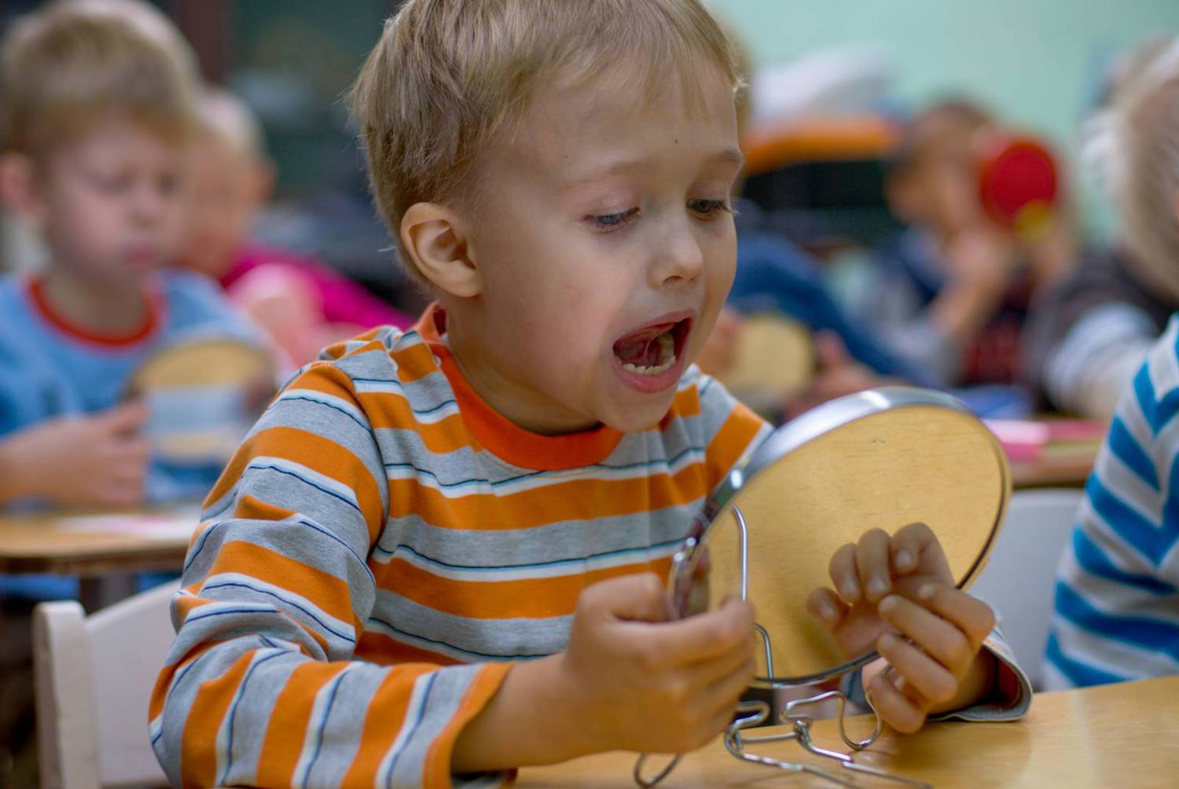 Источник: [www.childage.ru](http://www.childage.ru)